格力电器（000651）
深度价值投资分析报告
近10年财务复盘 · 经营与行业地位 · 买入区间 · 与美的对比 · DCF · 股息复利

报告日期：2026年5月5日
投资视角：长期价值投资 / 高股息 / 成熟白电龙头

重要提示：本报告仅用于研究和学习，不构成任何投资建议。股票投资有风险，估值模型依赖假设，实际结果可能与测算存在较大差异。

一、核心结论
格力电器当前更适合被定义为：
“高ROE + 高分红 + 低估值 + 低成长预期”的成熟制造业现金流资产。
从价值投资角度看，格力的优点仍然非常清晰：空调品牌和技术积累深、盈利能力强、经营现金流扎实、长期分红慷慨；但市场给予低估值也有合理原因：收入端长期停滞，空调依赖度高，多元化尚未形成真正的第二增长曲线，且与美的相比全球化和To B业务明显落后。
维度 | 判断 | 价值投资含义
商业模式 | 成熟白电龙头，空调主业占比高 | 赚钱能力强，但增长天花板较明显
财务质量 | ROE仍处高位，现金流改善 | 高股息具备现实支撑
估值状态 | PE约6.6-8倍，股息率约7.5%-8% | 估值不贵，主要适合收息与估值修复
核心矛盾 | 高分红与低成长并存 | 不能按成长股预期，而应按红利价值股评估
投资策略 | 36-42元区间可分批，31-36元更具安全边际 | 买点取决于股息率与收入止跌迹象

二、近10年财务情况复盘

2.1 收入与利润：利润韧性强，但收入成长停滞
过去十年，格力电器经历了2016-2018年的空调景气扩张、2019-2020年的周期与疫情冲击、2021-2023年的修复，以及2024-2025年“收入承压、利润依靠效率维持”的阶段。整体看，格力不是一家收入持续扩张的公司，但在利润端依旧保持了较强韧性。
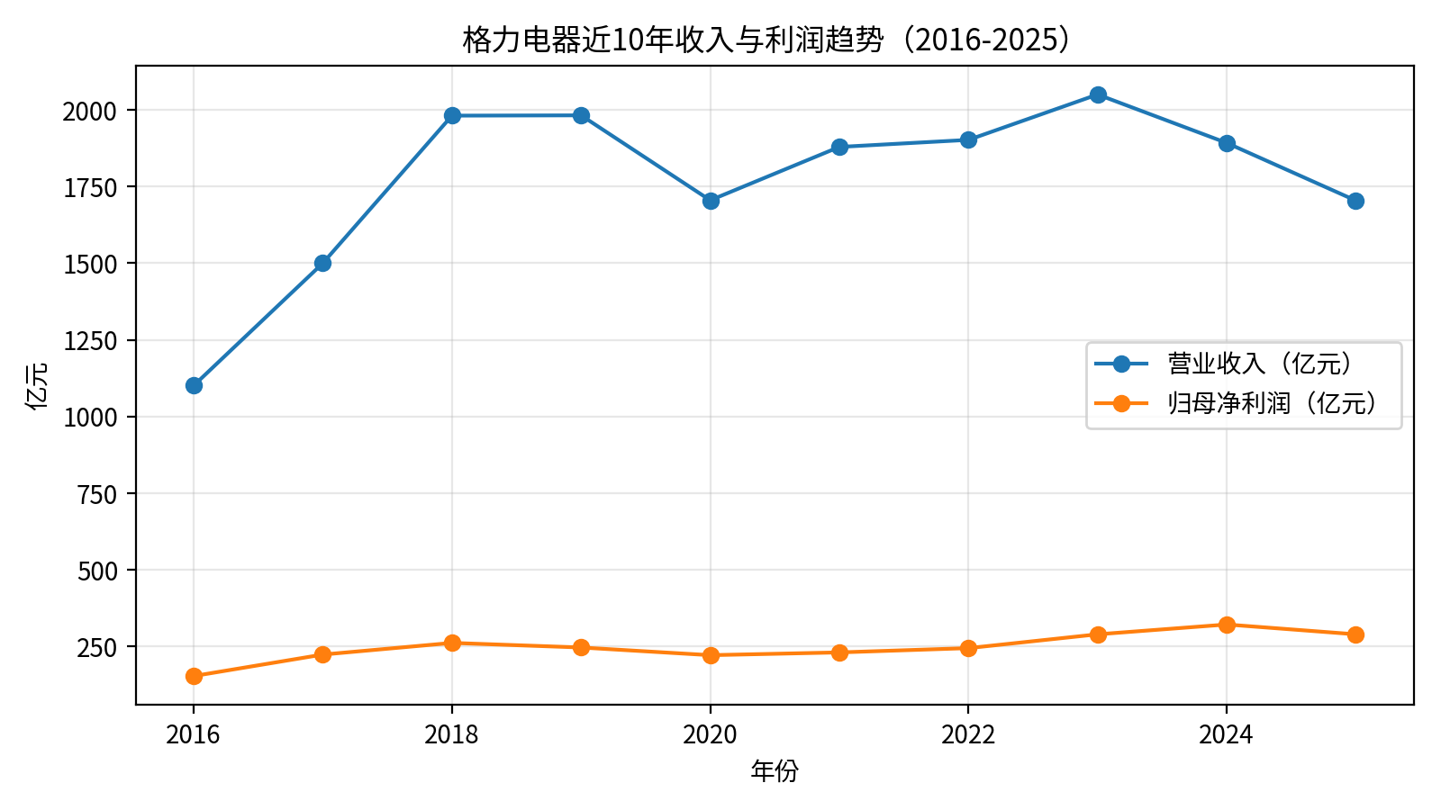
年份 | 营业收入（亿元） | 归母净利润（亿元） | 备注
2016 | 1101 | 154 | 近似/年报口径
2017 | 1500 | 224 | 近似/年报口径
2018 | 1981 | 262 | 近似/年报口径
2019 | 1982 | 247 | 近似/年报口径
2020 | 1705 | 222 | 近似/年报口径
2021 | 1879 | 231 | 近似/年报口径
2022 | 1902 | 245 | 近似/年报口径
2023 | 2050 | 290 | 近似/年报口径
2024 | 1892 | 322 | 近似/年报口径
2025 | 1704 | 290 | 近似/年报口径

资料口径：2016-2024为公开财务数据近似汇总，2025年根据公司2025年年报及公开报道口径：营业收入1704.47亿元，归母净利润290.03亿元，经营现金流463.83亿元。

2.2 2025年财报重点
项目 | 2025年数据 | 同比变化 | 解读
营业收入 | 1704.47亿元 | -9.89% | 收入回落到接近2020年水平，主业承压明显
归母净利润 | 290.03亿元 | -9.89% | 利润仍高，但2024年的高利润不可简单外推
扣非归母净利润 | 277.06亿元 | -7.95% | 主营盈利下滑幅度略小于归母净利润
经营现金流净额 | 463.83亿元 | +57.93% | 现金流显著改善，是高分红的重要底气
基本EPS | 5.20元 | -10.81% | 按40元附近股价估算PE约7-8倍
年度分红预案 | 每10股派20元 | 期末分红 | 叠加中期分红后，全年每股现金分红约3元

资料口径：2025年数据来自公司年报披露及证券时报、IT之家、财联社等年报报道。

2.3 盈利能力：高ROE仍是格力最重要的“价值锚”
格力的长期核心价值不在于收入高增长，而在于较高ROE、稳定现金流和强分红能力。即使2025年业绩下滑，加权ROE仍在20%左右，明显高于多数制造业企业。
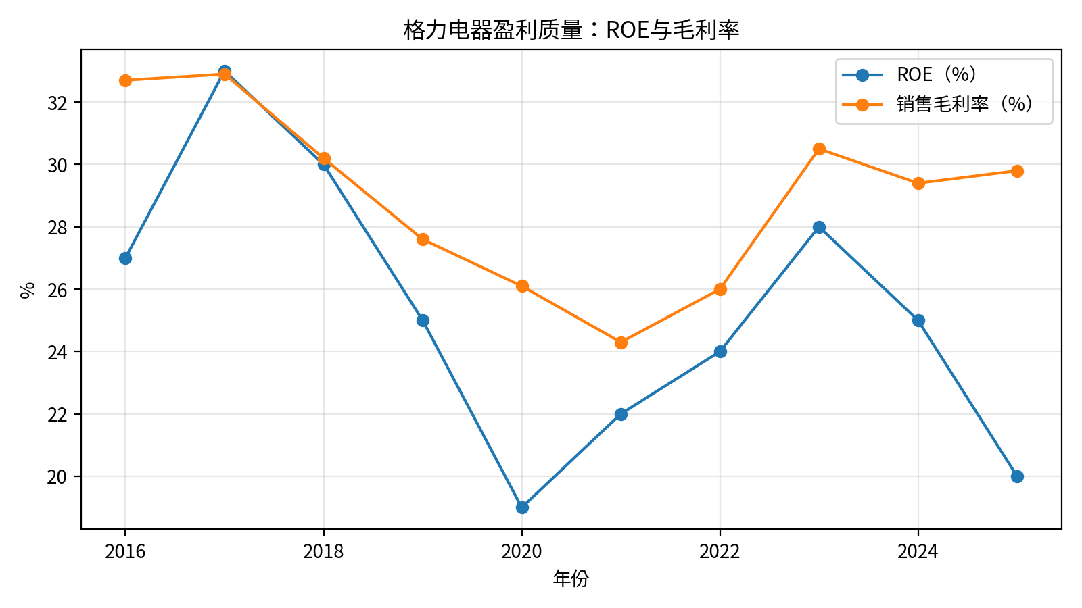
指标 | 长期特征 | 价值投资解读
毛利率 | 多数年份维持在25%-33%区间 | 品牌、渠道和成本管控仍有壁垒
ROE | 过去十年多处于20%以上 | 资本回报率高，是支撑估值底部的关键
净利率 | 近年保持在较高水平 | 费用控制和供应链效率强
现金流 | 2025年经营现金流明显改善 | 分红不是只靠会计利润，而有现金支持

三、企业经营情况分析

3.1 空调主业：核心护城河，也是估值折价来源
格力的最大优势和最大约束都是空调。空调业务给格力带来了较强品牌溢价、技术积累、规模制造和售后网络，但也使公司高度受地产后周期、天气周期和价格竞争影响。
- 优点：空调技术和品牌认知强，渠道和售后网络深，毛利率相对坚挺。
- 缺点：国内空调渗透率高，地产链条弱化，价格战加剧，单一品类依赖导致估值难以提升。
- 2025年消费电器业务收入约1330.55亿元，占总营收约78%，同比下降约10.44%，是收入下滑的主要来源。

3.2 多元化：有进展，但还没有改变估值逻辑
格力近年推动工业制品、绿色能源、智能装备等业务。2025年智能装备收入增速较快，但绝对体量仍小，难以对冲消费电器收入下滑。
业务方向 | 当前进展 | 估值意义
消费电器/空调 | 收入占比约八成，仍是利润核心 | 决定公司基本盘，但也是低成长标签来源
工业制品 | 2025年收入约173.81亿元，同比小幅增长 | 有助于平滑周期，但尚非第二增长曲线
智能装备 | 2025年收入约6.81亿元，同比高增 | 增速好看，但规模太小
绿色能源/其他 | 仍在投入和培育 | 短期更多是战略期权而非估值核心

3.3 现金流与分红：当前投资逻辑的核心
对当前格力而言，最重要的不是“收入能否高速增长”，而是“利润中枢和分红是否可持续”。如果未来几年净利润能稳定在250-320亿元区间、经营现金流维持较好水平，格力作为高股息红利资产的投资逻辑仍然成立。

四、行业地位分析
格力仍是中国白电和空调行业的重要龙头，但白电行业的估值逻辑已经发生变化：从过去的地产+渠道扩张驱动，转向存量替换、产品结构升级、全球化和To B业务驱动。
行业变量 | 过去十年 | 未来判断 | 对格力影响
需求驱动 | 地产交付、空调渗透率提升 | 存量替换、以旧换新、海外需求 | 国内主业增长空间收窄
竞争格局 | 格力、美的、海尔三强 | 美的全球化和多元化优势增强，小米等新玩家参与 | 格力需要守住高端和利润率
估值逻辑 | 消费成长股逻辑 | 红利+现金流+稳健制造逻辑 | 估值中枢下移
产业升级 | 单一家电为主 | 智能制造、楼宇科技、工业技术、海外本土化 | 格力转型进度影响估值修复

五、市场声音与股价情况
市场对格力的看法高度分化：看多者强调低估值、高股息、现金流和回购；看空者强调收入下滑、空调依赖、多元化迟缓和公司治理折价。
市场观点 | 核心依据 | 投资含义
看多：红利资产价值突出 | 当前股息率约7.5%-8%，PE约6.6-8倍，现金流改善 | 适合追求稳定股息和低估值修复的投资者
看多：净现金和回购增强安全边际 | 2025年拟继续大额分红，并计划使用自有资金回购 | 有助于提高每股价值和市场信心
看空：收入端下滑 | 2025年营收同比下降9.89%，消费电器占比高且下滑 | 若收入继续负增长，估值可能长期低迷
看空：美的综合竞争力更强 | 美的2025年营收、利润双位数增长，海外与To B业务领先 | 格力估值折价可能具有持续性

截至2026年5月初，第三方估值平台显示格力股价约37-40元，市盈率约6.6-8倍，市净率约1.5倍，静态股息率约7.5%-8%。这说明市场当前给格力的定位是“高股息价值股”，而非“成长型消费龙头”。

六、与美的集团对比

6.1 核心财务与业务对比
指标 | 格力电器 | 美的集团 | 结论
2025年营收/营业总收入 | 1704.47亿元 | 约4585亿元 | 美的规模约为格力2.7倍
2025年归母净利润 | 290.03亿元 | 439.5亿元 | 美的利润规模更大且增长更好
2025年经营现金流 | 463.83亿元 | 约533亿元 | 两者现金流都强
业务结构 | 空调/消费电器占比高 | 智能家居、楼宇科技、工业技术、机器人、海外业务更均衡 | 美的抗单一品类风险更强
海外收入 | 相对较弱 | 2025年海外收入约1959亿元，同比增长约16% | 美的全球化优势明显
To B业务 | 仍在培育 | To B收入占比约26.8% | 美的第二曲线更清晰
估值状态 | PE约6.6-8倍，股息率高 | PE约14倍左右，股息率较低 | 格力便宜，美的质量和成长溢价更高

资料口径：美的集团2025年营业总收入4585亿元、归母净利润439.5亿元、海外收入1959亿元等数据来自美的集团2025年年度报告及投资者关系披露。

6.2 投资定位对比
公司 | 投资定位 | 适合的投资者 | 主要风险
格力电器 | 高股息、低估值、红利价值股 | 追求现金分红、估值安全边际、防御配置 | 收入继续下滑、空调价格战、多元化不及预期
美的集团 | 全球化、多元化、稳健成长型制造龙头 | 追求长期复合增长、业务结构均衡、管理效率 | 估值更高，海外贸易和汇率风险，增长预期落空

一句话总结：格力买的是“便宜 + 股息”；美的买的是“质量 + 成长”。从长期复合收益角度，美的商业模式更均衡；从当前股息率和估值安全边际角度，格力更有吸引力。

七、买入区间：历史估值回归模型
当前格力适合用PE、股息率和PB/ROE三种估值锚共同判断，其中股息率是最贴合当前市场逻辑的指标。
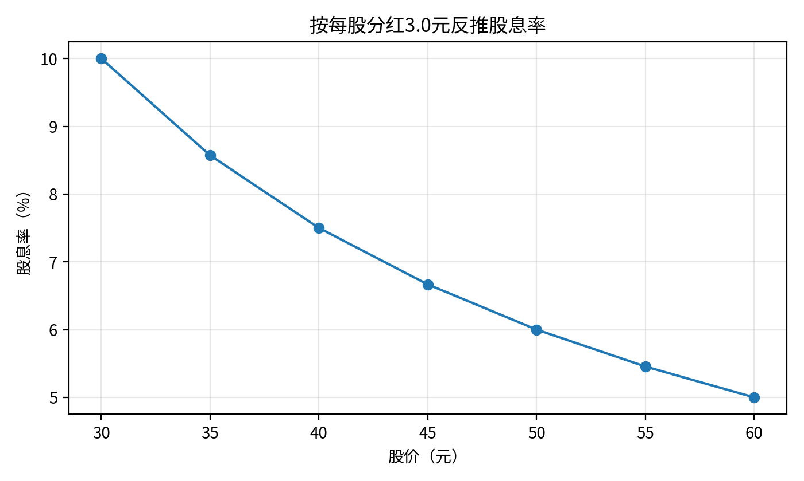

7.1 按PE反推买入区间
PE假设 | 对应股价（EPS=5.20元） | 估值状态 | 策略
6倍 | 31.2元 | 深度低估/极度悲观 | 可积极研究并分批配置
7倍 | 36.4元 | 安全边际较高 | 价值吸引力强
8倍 | 41.6元 | 合理偏低 | 适合分批买入
9倍 | 46.8元 | 合理中性 | 持有收息为主
10倍 | 52.0元 | 估值修复上沿 | 需要业绩改善支撑

7.2 按股息率反推买入区间
目标股息率 | 对应股价（DPS=3.0元） | 投资含义
8.0% | 37.5元 | 强吸引力区
7.5% | 40.0元 | 具备配置价值
7.0% | 42.9元 | 合理配置区
6.0% | 50.0元 | 收息吸引力下降
5.0% | 60.0元 | 偏贵，需要成长逻辑支撑

7.3 操作区间结论
股价区间 | 估值含义 | 建议策略
31-36元 | 深度价值区，PE约6-7倍，股息率约8%以上 | 可积极配置，但仍需分批
36-42元 | 合理买入区，股息率约7%-8% | 适合长期收息型投资者分批买入
42-50元 | 中性持有区，股息率约6%-7% | 以持有收息为主，新增仓位谨慎
50元以上 | 估值修复较充分，股息吸引力下降 | 除非收入重新增长，否则谨慎

八、DCF估值模型：详细测算
格力不是典型成长股，因此DCF模型不应假设高增长。本报告采用“股权自由现金流近似=可分配利润/归母净利润中枢”的方法，取2023-2025年归母净利润均值约301亿元作为初始FCFE。

8.1 关键假设
假设项 | 保守情景 | 中性情景 | 乐观情景
初始FCFE | 301亿元 | 301亿元 | 301亿元
第1-5年增长率 | -2% | 1% | 3%
第6-10年增长率 | 0% | 1% | 1.5%
永续增长率 | 0% | 1% | 1.5%
股权折现率 | 9.5% | 9.0% | 8.5%
股本假设 | 约55.78亿股 | 约55.78亿股 | 约55.78亿股

8.2 DCF结果
情景 | 股权价值（亿元） | 每股内在价值（元） | 第10年FCFE（亿元） | 折现后终值（亿元）
保守 | 2912 | 52.2 | 272 | 1156
中性 | 3800 | 68.1 | 332 | 1773
乐观 | 4656 | 83.5 | 376 | 2411

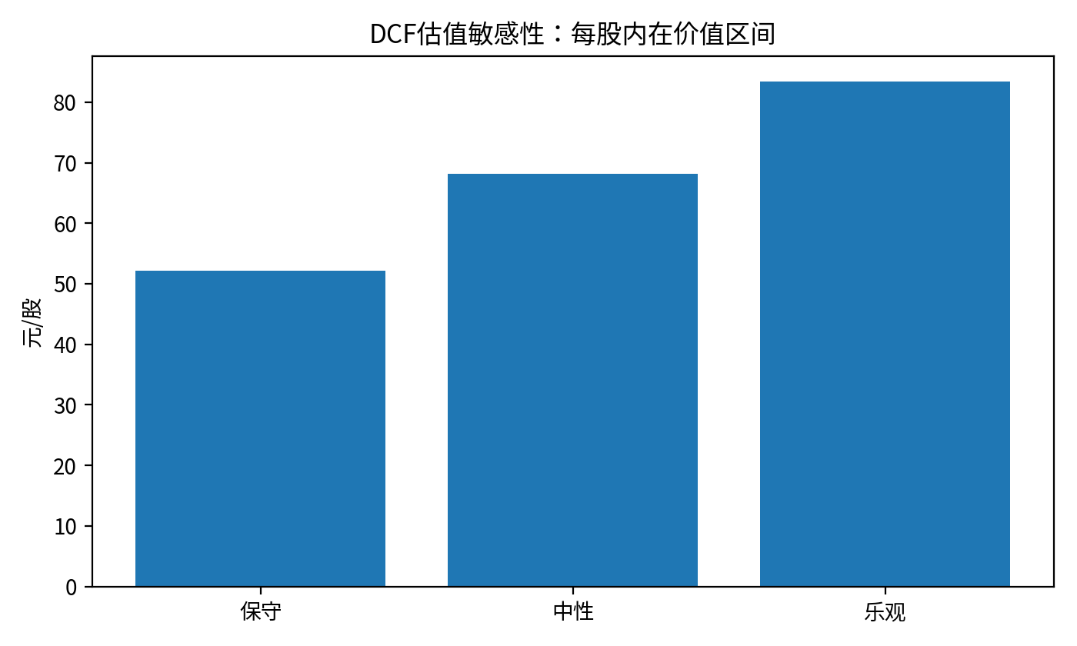
DCF结果显示，格力在现金流视角下具备一定安全边际。但需要强调，市场当前并未按成长DCF给格力估值，而是按低成长红利股给估值。因此，DCF更适合作为“底层现金流价值”的参考，而不是短期目标价。
- 如果未来收入继续下滑，DCF中的中性/乐观情景应下调。
- 如果多元化和海外业务改善，估值可能从红利股逻辑向“稳健制造龙头”逻辑修复。
- 折现率每上升1个百分点，内在价值可能显著下降，需保留安全边际。

九、股息复利回报测算
格力当前投资收益的主要来源预计不是利润高增长，而是现金分红和估值修复。以股价40元、每股分红3元、初始股息率约7.5%为基础，构建10年持有期测算。
情景 | 分红增长假设 | 10年后退出PE | 主要假设 | 预计年化收益
保守 | 0% | 7倍 | 利润不增长，估值不修复，主要靠股息 | 约7.5%
中性 | 1% | 8倍 | 利润小幅增长，估值维持合理低位 | 约8.8%
乐观 | 2% | 10倍 | 收入止跌，多元化改善，估值修复 | 约10.7%

收益来源 | 贡献判断
现金分红 | 预计贡献60%-80%，是最确定的收益来源
估值修复 | 预计贡献10%-30%，取决于收入是否止跌和市场风险偏好
利润增长 | 预计贡献0%-20%，取决于空调主业和多元化业务表现

因此，格力更像“高股息债券增强型股票”：它可以给投资者较高现金回报，但若要获得两位数以上长期年化收益，需要收入端止跌、利润稳定以及估值从7-8倍向9-10倍回归。

十、风险提示
- 收入继续下滑风险：如果2026-2028年营业收入继续萎缩，市场可能从“低成长”重新定价为“负成长”。
- 空调价格战风险：美的、海尔、小米等竞争加剧，可能压缩格力主业毛利率。
- 多元化不及预期风险：智能装备、绿色能源、工业制品尚未形成足够大体量的利润贡献。
- 分红不可持续风险：若净利润跌破250亿元或经营现金流恶化，当前高股息预期可能下调。
- 公司治理与战略折价风险：市场对管理风格、资本配置和战略连续性仍存在分歧。
- 宏观和消费环境风险：家电消费与居民收入、地产后周期、补贴政策高度相关。

十一、最终投资结论
格力电器不是当前最好的成长股，但可能是A股较典型的低估值、高股息、高ROE、防御型制造业价值股。投资它的核心，不是押注高速成长，而是要求足够低的买入价格、可持续的现金分红，以及未来收入止跌带来的估值修复。
投资者类型 | 适配度 | 原因
追求稳定股息 | 高 | 格力股息率高，现金流强
追求低估值修复 | 中高 | 当前估值低，但修复需要收入止跌
追求高成长 | 低 | 空调主业成熟，多元化尚未成型
长期防御配置 | 中高 | 低估值和分红提供下行保护
短线交易 | 低 | 股价催化依赖市场情绪和业绩预期

一句话结论：40元附近的格力，主要买点是“7%以上股息率 + 7-8倍PE + 现金流改善 + 估值修复可能”；真正的关键观察点，是未来两年收入能否止跌、多元化业务能否贡献真实利润。

附录：主要数据来源与口径
类别 | 内容 | 链接/来源
格力电器2025年年报数据 | 证券时报/人民财讯：2025年营业收入1704.47亿元、归母净利润290.03亿元、EPS 5.20元、每10股派20元 | https://www.stcn.com/article/detail/3854139.html
格力电器现金流与业务结构 | 新浪财经/红星资本局：经营现金流463.83亿元，同比增长57.93%；消费电器收入、工业制品、智能装备数据 | https://finance.sina.com.cn/wm/2026-04-29/doc-inhwcvfa7944502.shtml
格力电器财务摘要 | IT之家：2025年扣非净利润277.06亿元、ROE、EPS等摘要 | https://www.ithome.com/0/944/725.htm
美的集团2025年年报 | 美的集团官网：2025年营业总收入4585亿元、归母净利润439.5亿元、海外收入等 | https://www.midea.com.cn/zh/Investors
估值与股息率 | 理杏仁：格力电器PE、PB、股息率、股价等动态估值数据 | https://www.lixinger.com/equity/company/detail/sz/000651/651/fundamental/valuation/dyr
行业与市场声音 | 东方财富/中国家电网/澎湃等公开报道：行业承压、消费电器收入下滑、新业务仍小等 | 公开财经新闻与公司公告汇总

注：本报告中的2016-2024年部分历史数据用于趋势分析，采用公开年报和第三方财经数据近似汇总；2025年和2026年一季度数据优先采用年报公告及主流财经媒体披露口径。估值模型为研究测算，非盈利预测或目标价承诺。

